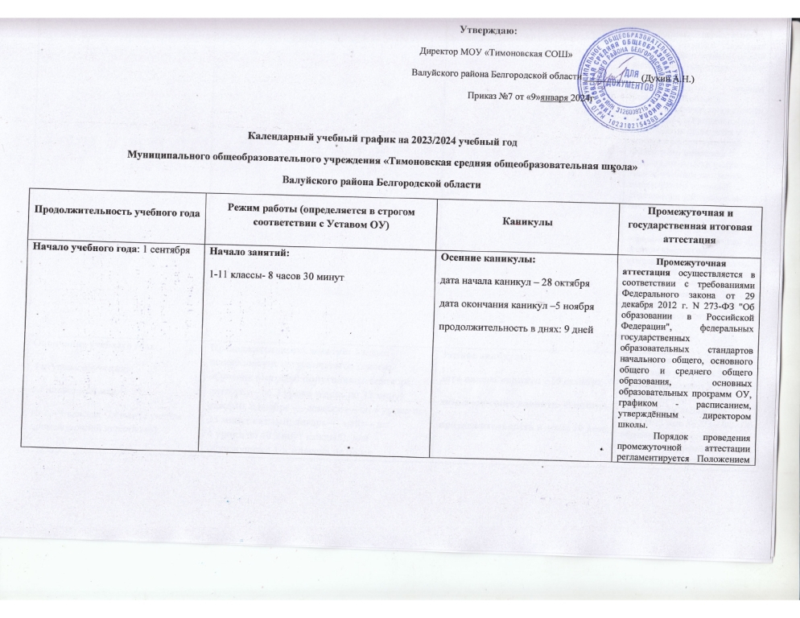
«О формах, периодичности, порядке текущего контроля успеваемости и промежуточной аттестации учащихся МОУ «Тимоновская СОШ»Валуйского района Белгородской области.
Годовая промежуточная аттестация с аттестационными испытаниями проводится в 1-4 классах в рамках четвёртой четверти без изменения продолжительности учебного года по учебным предметам, определённым основной образовательной программой начального общего образования, формы промежуточной аттестации определены педагогическим советом школы при утверждении учебного плана..
В 1-х классах оценка предметных УУД осуществляется в виде определения уровня сформированности знаний по предмету

Окончание учебного года:  I ступень обучения:  в 1 классе – 24 мая  во 2 – 4 классах -24 мая (с учетом промежуточной аттестации)  II ступень обучения:  в 5-8-х классах -24 мая (с учетом промежуточной аттестации)  III ступень обучения:  в 10-ом классе –24 мая(с учетом промежуточной аттестации)  Для обучающихся 9-го и 11-го -24 мая (возможно изменение с учетом утвержденного расписания государственной итоговой аттестации за уровни основного общего и среднего общего образования). | Продолжительность занятий: 1 класс - использование «ступенчатого» режима обучения в первом полугодии (в сентябре, октябре — по 3 урока в день по 35 минут каждый, в ноябре — декабре — по 4 урока по 35 минут каждый; январь — май — по 4 урока по 40 минут каждый); для обучающихся 1-х классов не более 4 уроков и 1 день в неделю — не более 5 уроков за счет урока физической культуры  2-11 классы – 40 мин. | Зимние каникулы:  дата начала каникул – 30 декабря  дата окончания каникул –8 января  продолжительность в днях: 10 дней  Дополнительные каникулы:  дата начала каникул – 9 января  дата окончания каникул –19 января | Государственная итоговая аттестация учащихся 9-х классов проводится в соответствии со ст. 59 Федерального закона от 29.12.2012 года № 273 – ФЗ «Об образовании в Российской Федерации», приказом Министерства Просвещения РФ и Федеральной службы по надзору в сфере образования и науки от 7 ноября 2018г. №189/1513 «Об утверждении Порядка проведения государственной итоговой аттестации по образовательным программам основного общего образования», Государственная итоговая аттестация учащихся 11 класса проводится в соответствии со ст. 59 Федерального закона от 29.12.2012 года № 273 – ФЗ «Об образовании в Российской Федерации», приказом Министерства Просвещения РФ и Федеральной службы по надзору в сфере образования и науки от 7 ноября 2018г. №190/1512 «Об утверждении Порядка проведения государственной итоговой аттестации по образовательным программам среднего общего образования»,
 | Сменность занятий: 1 смена | Весенние каникулы:  дата начала каникул –23 марта  дата окончания каникул - 31 марта  продолжительность в днях: 9 дней
Продолжительность учебного года:  1 класс – 33 учебные недели;  9-11 классы - 34 учебные недели;  2-8, 10 классы – 34 учебных недели (с учетом промежуточной аттестации) | Расписание звонков:  1 класс (сентябрь-октябрь)  1 класс (ноябрь-декабрь)  1 класс (II полугодие)  2-11 классы (Понедельник)  2-11 классы (Вторник - пятница) | Дополнительные каникулы для 1-го класса:  дата начала каникул –10 февраля  дата окончания каникул – 18 февраля  продолжительность в днях: 9 дней  Летние каникулы:  дата начала каникул – 27 мая  дата окончания каникул – 31 августа  продолжительность в днях: 97 дня
  № урока | Время урока | Перемена
  Беседы по безопасности | 8.30-8.45 | 5 мин.
  1 | 8.50-9.25 | 20 мин.
  2 | 9.35-10.10 | 20 мин.
  3 | 10.30 -11.20 | 40 мин.
  Динамическая пауза
  № урока | Время урока | Перемена
  Беседы по безопасности | 8.30-8.45 | 5 мин.
  1 | 8.50-9.25 | 20 мин.
  2 | 9.35-10.10 | 20 мин.
  3 | 10.30 -11.05 | 15мин.
  4 | 11.20-11.55 | 40 мин
  Динамическая пауза
  № урока | Время урока | Перемена
  Беседы по безопасности | 8.30-8.45 | 5 мин.
  1 | 8.50-9.30 | 15 мин.
  2 | 9.35-10.15 | 15 мин.
  3 | 10.30 -11.10 | 10 мин.
  4 | 11.20-12.00 | 10 мин
  5 | 12.10-12.50 | 40 мин.
  Динамическая пауза
  № урока | Время урока | Перемена
  Беседы по безопасности | 8.30 – 8.45 | 5мин.
  1. Разговоры о важном | 8.50-9.20 | 15 мин. (завтрак)
  2 | 9.35-10.15 | 15 мин. (завтрак)
  3 | 10.30 -11.10 | 10 мин.
  4 | 11.20- 12.00 | 10 мин.
  5 | 12.10 – 12.50 | 15 мин. (обед)
  6 | 13.05 – 13.45 | 15 мин. (обед)
  7 | 14.00- 14.40
  № урока | Время урока | Перемена
  Беседы по безопасности | 8.30 – 8.45 | 5мин.
  1 | 8.50-9.30 | 15 мин. (завтрак)
  2 | 9.45-10.25 | 15 мин. (завтрак)
  3 | 10.40 -11.20 | 10 мин.
  4 | 11.30- 12.10 | 10 мин.
  5 | 12.20 – 13.00 | 15 мин. (обед)
  6 | 13.15 – 13.55 | 15 мин. (обед)
  7 | 14.10- 14.50
Учебные четверти: начало, окончание, продолжительность учебных недель  1-ая четверть: 1сентября – 27октября (8 недель);  2-ая четверть: 6 ноября – 29 декабря (8 недель);  3-ья четверть: 9 января – 22 марта (11 недель) – 2-11 класс;  (10 недель) – 1класс;  4-ая четверть: 1 апреля – 24 мая (7 недель) – | Устраивать перерыв между последним уроком и началом занятий в объединениях дополнительного образования и внеурочной деятельностью не менее 40 минут. | 10 класс (юноши) сборы – 5 дней (в соответствии с приказом управления образования)

